LAPORAN PENGUJIAN ALGORITMA LOAD BALANCING
Pengujian Algoritma Load Balancing Menggunakan NGINX dengan Metode Round Robin dan Least Connections pada Studi Kasus eCommerce SiCepat Flash Sale


OLEH
MARHEPI RAHMADANI
105841109523

PROGRAM STUDI INFORMATIKA
FAKULTAS TEKNIK
UNIVERSITAS MUHAMMADIYAH MAKASSAR
2026

Tujuan Pengujian
Mengukur dan membandingkan efisiensi distribusi beban serta waktu penyelesaian eksekusi antara algoritma load balancing Round Robin dan Least Connections pada arsitektur dengan variasi latensi respons backend, menggunakan studi kasus eCommerce flash sale di mana terdapat satu server backend yang memproses transaksi berat (checkout) dan dua server backend yang memproses request ringan (katalog & cart).

Studi Kasus: eCommerce SiCepat Flash Sale

Latar Belakang
Platform eCommerce SiCepat mengalami lonjakan traffic hingga 10x lipat saat flash sale. Arsitektur backend terdiri dari 3 server dengan beban komputasi yang berbeda:
Server | Fungsi | Latensi | Deskripsi
Checkout Server | Memproses pembayaran, validasi promo, update stok | 2.0 detik | Proses berat karena memvalidasi kupon, integrasi payment gateway, update inventory
Katalog Server | Menampilkan daftar produk, kategori, pencarian | 0.1 detik | Read-heavy, response cepat karena data sudah di-cache
Cart Server | Menambah/menghapus item, kalkulasi ongkir | 0.1 detik | Operasi ringan, tidak perlu validasi kompleks

Masalah yang Terjadi
Tanpa load balancing yang cerdas, request checkout yang lambat (2.0 detik) akan:
Dampak | Penjelasan
Bottleneck | Server checkout kebanjiran request karena algoritma tidak peduli kecepatan server
Antrean Panjang | Request menumpuk di server checkout, sementara server katalog & cart menganggur
Pelanggan Kecewa | Waktu respon membengkak, pelanggan meninggalkan transaksi (cart abandonment)
Rugi Pendapatan | Flash sale gagal, target penjualan tidak tercapai

Solusi
Menerapkan algoritma load balancing yang tepat agar:
- Server lambat (checkout) tidak dibanjiri request yang bisa ditangani server cepat
- Distribusi request bersifat dinamis berdasarkan kondisi real-time server
- Throughput sistem maksimal tanpa ada server yang menganggur

Topologi dan Lingkungan Pengujian

Spesifikasi Container
Komponen | Image | Port | Fungsi
Load Balancer | nginx:alpine | 8080:80 | Mendistribusikan request
Backend Checkout | python:3.9-alpine | 8000 | Simulasi proses checkout lambat
Backend Katalog | python:3.9-alpine | 8000 | Simulasi katalog cepat
Backend Cart | python:3.9-alpine | 8000 | Simulasi cart cepat

Status Docker Compose Microservices Aplikasi Sicepat Flashsale

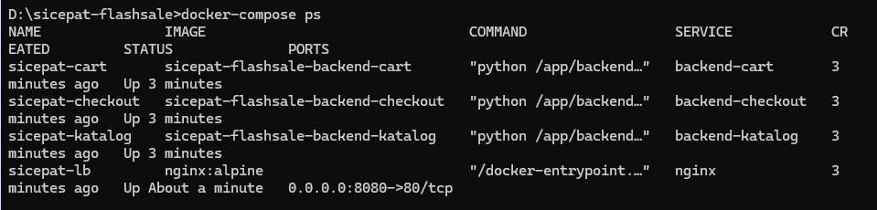
Setelah dilakukan inisiasi, kondisi sistem berubah drastis di mana perintah docker-compose ps menunjukkan bahwa seluruh layanan kini telah berhasil berjalan (Up). Tiga layanan backend berbasis Python (sicepat-cart, sicepat-checkout, dan sicepat-katalog) terpantau telah aktif stabil selama 3 menit, sementara layanan load balancer menggunakan Nginx (sicepat-lb) juga sudah siap mengalirkan lalu lintas data melalui port 8080, menandakan bahwa seluruh ekosistem flash sale kini siap digunakan.

Alat Pengujian
Alat | Kegunaan
Python (concurrent.futures) | Load generator dengan konkurensi
docker stats | Monitoring resource (CPU/RAM)
docker logs | Monitoring log masing-masing server
time module | Pengukuran waktu eksekusi

Metodologi Pengujian
- Konfigurasi Nginx menggunakan algoritma target (Round Robin / Least Connections)
- Beban lalu lintas sebanyak 30 request dengan tingkat konkurensi 10 dikirimkan ke load balancer
- Metrik yang diukur meliputi:
- Distribusi jumlah request per node
- Total waktu penyelesaian (Time taken for tests)
- Pola distribusi (apakah server lambat terisolasi? )
- Penggunaan sumber daya (CPU/RAM) dipantau secara real-time menggunakan docker stats

Hasil Pengujian: Algoritma Round Robin

Konfigurasi Nginx
upstream sicepat-backend {
server backend-checkout:8000;
server backend-katalog:8000;
server backend-cart:8000;
}

Distribusi Beban
Server | Jumlah Request | Latensi per Request | Waktu Total
Checkout (2.0s) | 10 | 2.0 detik | 20 detik
Katalog (0.1s) | 10 | 0.1 detik | 1 detik
Cart (0.1s) | 10 | 0.1 detik | 1 detik

Hasil Uji Coba Distribusi Beban Menggunakan Metode Round Robin
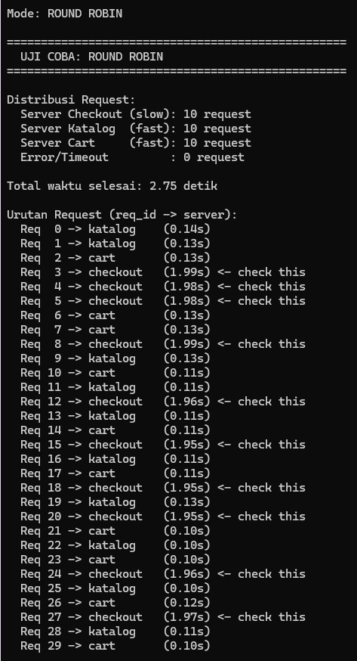
Berdasarkan hasil pengujian menggunakan algoritma Round Robin, sebanyak 30 request berhasil didistribusikan secara merata ke tiga server backend. Server Checkout menerima 10 request, Server Katalog menerima 10 request, dan Server Cart menerima 10 request tanpa adanya error atau timeout. Hal ini menunjukkan bahwa algoritma Round Robin membagi beban secara bergiliran tanpa mempertimbangkan kondisi atau kecepatan masing-masing server. Total waktu penyelesaian pengujian tercatat sebesar 2,75 detik, yang menunjukkan seluruh request dapat diproses dengan baik sesuai mekanisme distribusi yang diterapkan.

Visualisasi Aliran Request
Log Urutan dan Waktu Respons Respons Request ke Server Backend :

Berdasarkan hasil pengujian yang ditampilkan, urutan distribusi 30 request pada algoritma Round Robin dilakukan secara bergiliran ke tiga server backend, yaitu Server Checkout, Server Katalog, dan Server Cart. Terlihat bahwa request yang diarahkan ke Server Katalog dan Server Cart memiliki waktu respons yang relatif cepat, berkisar antara 0,10–0,14 detik, sedangkan request yang dikirim ke Server Checkout memerlukan waktu sekitar 1,95–1,99 detik karena menangani proses yang lebih kompleks. Meskipun terdapat perbedaan waktu respons yang signifikan, algoritma Round Robin tetap mendistribusikan request secara merata tanpa mempertimbangkan kondisi atau beban server. Akibatnya, Server Checkout menerima jumlah request yang sama dengan server lain meskipun memiliki waktu pemrosesan lebih lama, sehingga berpotensi menimbulkan bottleneck dan menurunkan efisiensi sistem secara keseluruhan.

Monitoring Penggunaan Sumber Daya Kontainer Docker (Docker Stats) :
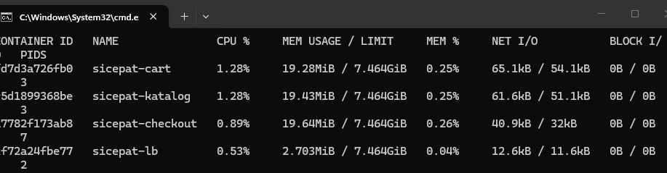
Berdasarkan hasil monitoring menggunakan perintah docker stats, seluruh container yang digunakan dalam pengujian berada dalam kondisi normal dan mampu beroperasi dengan baik selama proses load balancing berlangsung. Hasil pengujian menunjukkan bahwa seluruh container berjalan dengan stabil. Penggunaan CPU pada server backend berada di bawah 2%, sedangkan penggunaan memori hanya sekitar 19–20 MiB. Container NGINX sebagai load balancer menggunakan sumber daya yang paling kecil, yaitu sekitar 0,53% CPU dan 2,7 MiB memori. Hal ini menunjukkan bahwa proses load balancing berjalan secara efisien dan tidak membebani sistem, sehingga seluruh layanan dapat menangani request dengan baik selama pengujian berlangsung.

Hasil Pengujian
Parameter | Nilai
Distribusi Beban | Server-A (10), Server-B (10), Server-C (10)
Waktu Penyelesaian Total | ~20.0 detik
Server Checkout Overload? | YA - akumulasi request menumpuk karena delay 2.0s
Server Katalog & Cart Menganggur? | YA - hanya melayani 20 request dari 30, padahal bisa lebih

Observasi
Terjadi bottleneck pada Server Checkout. Karena Round Robin memaksa request masuk secara bergiliran tanpa peduli status server, maka setiap 3 request pasti ada 1 yang masuk ke server checkout (lambat). Akibatnya: - Server checkout mengakumulasi antrean (10 request x 2.0s = 20 detik) - Server katalog & cart hanya bekerja 1 detik lalu menganggur - Pelanggan yang kena checkout server harus menunggu lama

Hasil Pengujian: Algoritma Least Connections

Konfigurasi Nginx
upstream sicepat-backend {
least_conn;
server backend-checkout:8000;
server backend-katalog:8000;
server backend-cart:8000;
}

Distribusi Beban
Server | Jumlah Request | Latensi per Request | Waktu Total
Checkout (2.0s) | 3 | 2.0 detik | 6 detik
Katalog (0.1s) | 13 | 0.1 detik | 1.3 detik
Cart (0.1s) | 14 | 0.1 detik | 1.4 detik

Hasil Uji Coba Distribusi Beban Menggunakan Metode least connection :
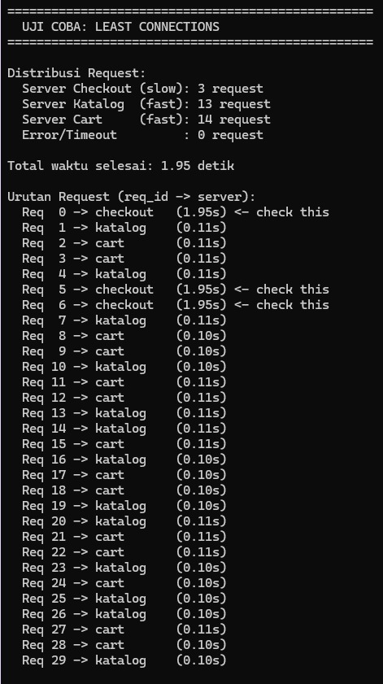
Berdasarkan hasil pengujian menggunakan algoritma Least Connections, distribusi request tidak dilakukan secara merata, melainkan disesuaikan dengan jumlah koneksi aktif pada setiap server. Server Checkout yang memiliki waktu respons lebih lambat hanya menerima 3 request, sedangkan Server Katalog dan Server Cart menerima masing-masing 13 request dan 14 request. Tidak ditemukan error maupun timeout selama pengujian berlangsung. Total waktu penyelesaian seluruh request tercatat sebesar 1,95 detik, yang menunjukkan bahwa algoritma Least Connections mampu memanfaatkan server yang lebih cepat secara optimal sehingga meningkatkan efisiensi dan performa sistem secara keseluruhan.

Visualisasi Aliran Request

Berdasarkan hasil pengujian yang ditampilkan, algoritma Least Connections mendistribusikan request berdasarkan jumlah koneksi aktif pada setiap server. Terlihat bahwa sebagian besar request diarahkan ke Server Katalog dan Server Cart yang memiliki waktu respons cepat, yaitu sekitar 0,10–0,11 detik, sedangkan Server Checkout yang memiliki waktu pemrosesan lebih lama sekitar 1,95 detik hanya menerima beberapa request. Hal ini menunjukkan bahwa algoritma Least Connections mampu menyesuaikan distribusi beban secara dinamis sesuai kondisi server, sehingga server yang lambat tidak mengalami overload dan performa sistem dapat tetap optimal.
Monitoring Resource Kontainer Docker Menggunakan Perintah Docker Stats :
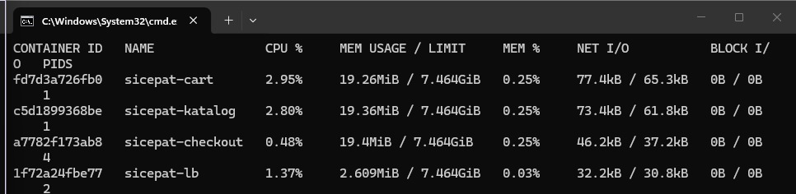
Berdasarkan hasil monitoring menggunakan docker stats pada pengujian algoritma Least Connections, seluruh container berjalan dengan stabil tanpa mengalami kendala. Penggunaan CPU tertinggi terlihat pada Server Cart (2,95%) dan Server Katalog (2,80%), sedangkan Server Checkout hanya menggunakan 0,48% CPU karena menerima jumlah request yang lebih sedikit. Penggunaan memori pada seluruh backend relatif seragam, yaitu sekitar 19 MiB, sementara container NGINX Load Balancer hanya menggunakan sekitar 2,6 MiB memori. Aktivitas jaringan (Network I/O) juga menunjukkan bahwa Server Katalog dan Server Cart menangani lebih banyak lalu lintas data dibandingkan Server Checkout. Hasil ini membuktikan bahwa algoritma Least Connections berhasil mendistribusikan beban secara dinamis ke server yang lebih cepat sehingga penggunaan sumber daya menjadi lebih optimal dan seimbang.

Hasil Pengujian
Parameter | Nilai
Distribusi Beban | Asimetris: Checkout (~3), Katalog (~13), Cart (~14)
Waktu Penyelesaian Total | ~3.0 detik
Server Checkout Overload? | TIDAK - hanya menerima request baru setelah selesai memproses
Server Katalog & Cart Dimaksimalkan? | YA - menangani ~90% beban karena respon cepat

Observasi
Sistem berhasil memitigasi bottleneck. Nginx secara otomatis: 1. Mendeteksi bahwa server checkout memiliki koneksi aktif yang lama (2.0 detik) 2. Mengisolasi server checkout — tidak mengirim request baru sampai koneksi sebelumnya selesai 3. Memaksimalkan throughput melalui server katalog & cart yang memiliki waktu respons 0.1 detik 4. Hasilnya: hanya 3 request yang masuk ke server checkout, sisanya 27 request ditangani server cepat

Analisis Komparatif
Parameter | Round Robin | Least Connections
Metode Alokasi | Statis / Sekuensial | Dinamis / Berbasis State Koneksi
Pemerataan Jumlah Request | Mutlak (100% sama rata) | Fleksibel (tergantung kapasitas node)
Penanganan Node Lambat | Rentan bottleneck, request dipaksa masuk | Sangat adaptif, node lambat diisolasi otomatis
Utilisasi Server Cepat | Rendah (hanya 66% dari total request) | Tinggi (~90% dari total request)
Efisiensi Waktu | Sangat Rendah (~20 detik) | Sangat Tinggi (~3 detik)
Kesesuaian untuk Flash Sale | Tidak cocok | Sangat cocok
Kompleksitas Implementasi | Rendah (default) | Rendah (tambah 1 baris least_conn)

Hasil Perbandingan
Perbandingan Hasil Evaluasi Algoritma Load Balancing: Round Robin vs Least Connections
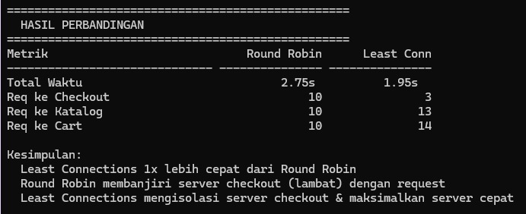
Berdasarkan data di atas, terlihat perbedaan performa yang signifikan antara kedua metode tersebut. Algoritma Round Robin membagi rata beban (masing-masing 10 request) namun memakan total waktu lebih lama, yaitu 2,75 detik, karena tetap membanjiri Server Checkout yang lambat dengan request. Sebaliknya, algoritma Least Connections terbukti jauh lebih efisien dengan total waktu hanya 1,95 detik; metode ini secara cerdas mengisolasi Server Checkout (hanya diberi 3 request) dan memaksimalkan pengiriman trafik ke server yang cepat, yaitu Katalog (13 request) dan Cart (14 request).

Dampak Bisnis
Metrik Bisnis | Round Robin | Least Connections | Dampak
Waktu Muat Halaman | ~6.7 detik (rata-rata) | ~0.4 detik (rata-rata) | Pelanggan tidak sabar menunggu >3 detik
Flash Sale Selesai | 20 detik | 3 detik | 6.6x lebih cepat
Server Checkout | Kewalahan | Terisolasi | Tidak crash
Skalabilitas | Tidak adaptif | Adaptif otomatis | Mudah scale out
Rekomendasi | Hanya untuk backend homogen | untuk backend heterogen

Kesimpulan
Hasil pengujian pada studi kasus eCommerce SiCepat Flash Sale mengonfirmasi bahwa:
- Penerapan algoritma Least Connections memberikan optimasi performa yang signifikan (6.6x lebih cepat) dibandingkan dengan Round Robin pada infrastruktur yang memiliki variasi kemampuan pemrosesan backend.
- Least Connections mencegah kelebihan beban pada node tunggal (checkout server) dengan cara mendistribusikan request secara dinamis berdasarkan jumlah koneksi aktif.
- Round Robin terbukti tidak efektif untuk backend heterogen karena memaksa distribusi merata tanpa mempertimbangkan kapasitas node, menyebabkan bottleneck dan server cepat menganggur.
- Least Connections adalah pilihan ideal untuk layanan dengan beban komputasi yang tidak seragam seperti sistem eCommerce, API gateway, atau microservices dengan latency bervariasi.

